实验01 使用DreamweaverCS6创建站点与页面
【实验目的】
1、理解站点创建和发布步骤；
2、了解DW的功能；
3、熟悉DW工作界面；
4、掌握使用DW创建和管理站点的方法；
5、掌握HTML5页面的创建方式，并能够制作简单的网页。
【实验环境】
1、硬件环境：i386兼容机，2G剩余硬盘空间。
2、软件环境：Windows XP以上兼容系统
3、使用资源：开发环境Dreamweaver CS6或者其他如notepad++，sublime text,记事本等。
【实验内容与步骤】
- 在头部标记<head>中添加标签设置网页的相关信息
      - 打开Dreamweaver CS6或sublime text,Editplus等文本编辑器，新建html文档。
      - 在html文档的头部区域中使用正确标记分别为网页设置如下内容：
        - 网页标题（根据网页内容来定）如“我的第一个HTML5页面”；
        - 网页关键字，如“头部标记，主体标记”；
        - 网页描述，如“网页设计与制作第一节实验课”；
        - 设置网页所使用的字符集为UTF-8；
        - 网页停留5秒后自动跳转到某个网站，如http://www.sise.com.cn ；
3）以扩展名为“html”或“htm”保存网页，并预览页面。
页面截图：

源码截图：

  - 在主体标记<body>中添加HTML标记完成如图效果
      - 打开Dreamweaver CS6、记事本或Editplus等文本编辑器，编写html文档
      - 在html文档的主体标记<body>中添加相应的标题标签、段落标签、水平线标签和图像标签：
        - 添加标题标签h3，并设置标题内容为“学院领导检查新学期各项准备工作”。
        - 添加水平线标签hr；
        - 添加段落标签“p”，并添加相应的段落内容（参考给的素材）。
        - 使用图片标签“img”为页面添加一张图片，并未图片添加文字提示效果“广州大学华软软件学院”（即鼠标放上去显示提示信息）。
        - 设置页面标题内容和图片“居中”，正文“居左”使用align属性 。
最终效果如下图所示：
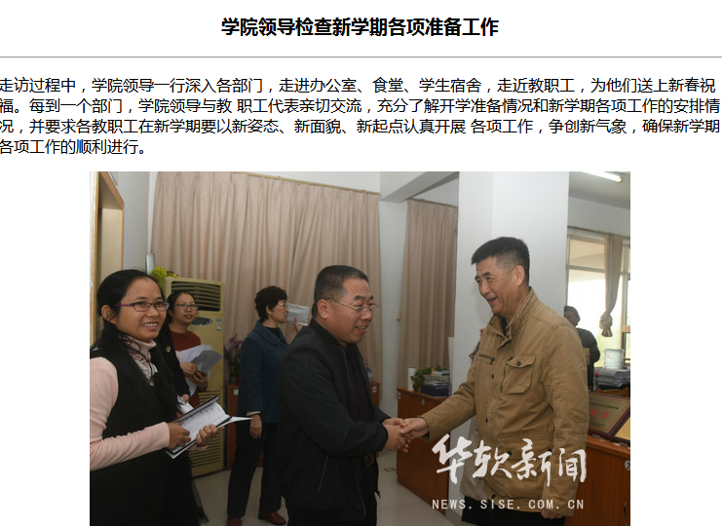
3）以扩展名为“html”或“htm”保存网页,并双击该网页预览,查看显示效果。
页面截图：

源码截图：

